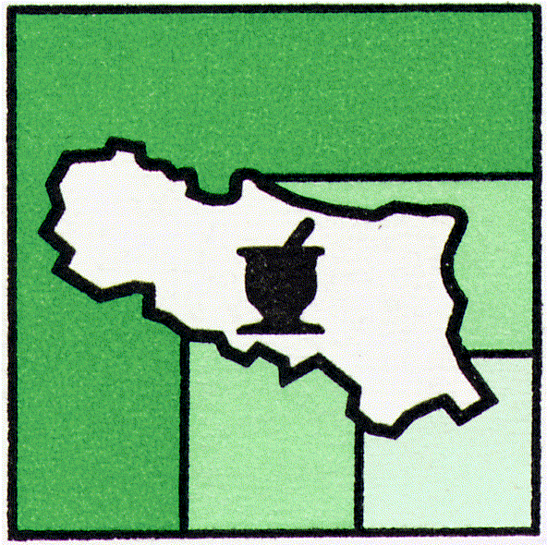 | federfarma emilia romagna  UNIONE SINDACALE DELLE ASSOCIAZIONI PROVINCIALI  FRA I TITOLARI DI FARMACIA DELL'EMILIA ROMAGNA

Bologna, 23 dicembre 2016

Trasmettiamo, in allegato la Nota del Ministero della Salute del 14/12/2016, inerente la commercializzazione di primi lotti di cannabis FM2, prodotta dallo stabilimento chimico farmaceutico militare di Firenze.
Tali lotti sono costituiti da infiorescenze essiccate e triturate di cannabis contenenti THC compreso tra 5-8% e CBD compreso tra 7,5 e 12%, ad un prezzo di 6.88€ al grammo (IVA esclusa).

Il sito web dello stabilimento Chimico farmaceutico Militare di Firenze, all’indirizzo http://www.farmaceuticomilitare.it/, consultato in data odierna indica che “MODALITA’ DI GESTIONE DELLA DISTRIBUZIONE DI TALI PREPARATI SONO ANCORA OGGETTO DI VALUTAZIONE DA PARTE DELLE AUTORITA’ COMPETENTI”.

Si consiglia pertanto di verificare gli aggiornamento al sito.

